门窗的受力分析和计算
门窗是建筑物的围护构件，是安装在外墙上的四边承受支承的超静定薄壁结构，它 承受本身的自重、启闭时的开关力和侧面吹来的风的压力，它不承受墙的重量，门窗以 上部分的墙体重量均由窗过梁或混凝土框架承受，见图3-21。因此在门窗的受力计算中，主要考虑门窗在承受风荷载情况下的性能状况。
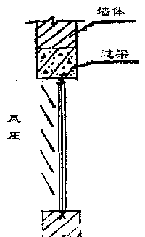
图3-21
风荷载是由于风压和热压的作用而形成的空气动力荷载。当风吹向建筑物时，对建筑物产生正风压。背向建筑物时，对建筑物产生负风压。风压是一种动压，这它垂直作用于窗平面，也可以一定的角度作用在窗平面上，一般用测量风速的方法来测定某地区的风荷情况，当风速已知之后，可用伯努利方程换算成风压：
P+ρV²/2=C
式中：P-静压；kg/m²
ρV²/2-动压；kg/ m²
ρ-空气密度；kg/ m²
V-风速；m/s
C-常数
在以上方程中，如果气流速度（V）降低，则动压减少，其中部分能量就转化为气流的静压；如气流速度V降到零时，气流正碰到建筑表面上，这时，动能将全部转变为静压，这时静压达到最大值，而伯努利方程可用以下形式表达；
P+ρV²/2=p0
ρV²/2=p0-p=△p
式中：p0－全压，亦即动压+静压
ρ-空气密度。与空气容重γ的关系为：
γ=ρg kg/m²
g－重力加速度。m/S²
用γ代入公式可得：γV²/2g= p0－P＝△p
空气容重与空气温度有关。自然界中，空气的温度一般从－20℃－40℃，这时的空气容重为1.4kg/m3-1.13kg/m³。因此，我国的荷载设计规范上，把15℃时的空气容重（1.225kg/m³）作为计算风荷载的空气容重。这样，以上公式可简化：
△p =1.225V2/(2X9.8)= V²/16
在空旷地区和建筑物林立的城市中心，以及在离地高度不同的地方测得的风速是不相同的。空旷地区风力没有受到任何阻挡或阴挡较小，因此风速比有的山区或城市中心大，离地高度越高风速越大；反之，则越小。
对风压的确定，目前国际没无统一的规定。各国根据各自国家的地理位置、气象特点予以制定，大致上有两种风压制：平均风速风压制和瞬时风压制。
平均风速风压制：以数十年一遇若干分钟内的平均最大风速来计算风压值的为平均风速风压制。我国及法国、西德等国均采用这种风压制。
瞬时风压制：以数十年一遇若干秒钟内的平均瞬时最大风速来计算风压值的为瞬时风压制。英国、日本、奥地利等海洋国家均采用这种负压制。英国规定的瞬时风速为：离地10米高、五十年一遇的3秒钟平均最大风速为计算风速，瞬时风压制体现了阵风作用时的状况，有更大的安全性，而使用平均风速风压制则偏于经济、实用。
我国现行标准规定以平均风速风压值进行风荷载计算，我国规定以一般空旷平坦地面，离地10米高，统计得的30年一遇10分钟平均最大风速为计算风速，然后用公式：
W0=△p V²/16
求之。W₀称之为基本风压，单位为kg/m² .
在计算风荷载时，还需把基本风压换算成计算风压，计算风压，计算风压与建筑物的体型有关，与建筑物的高度有关，计算公式为：
W＝K·K₂·W₀
式中：W－计算风荷载；kg/m²
W₀－基本风压；kg/m²
K2－风压高度变化系数；
K－风载体型系数；
风压随建筑物的高度不同而不同，海上和陆上的风压值也不同，各种高度的风压变化系数如表3－11所示。
建筑物的体型尺度，及建筑物各立面的受风情况需用风压系数来表示。表3－11
离地面或海面高度（米） | 陆上K₂值 | 海上K₂值 | 离地面或海面高度（米） | 陆上K₂值 | 海上K₂值
≤2 | 0.25 | 0.64 | 30 | 1.41 | 1.29
5 | 0.78 | 0.84 | 40 | 1.54 | 1.37
10 | 1.00 | 1.00 | 50 | 1.63 | 1.43
15 | 1.15 | 1.10 | 60 | 1.71 | 1.49
20 | 1.25 | 1.18 | 100 | 1.95 | 1.64

2例举了常用的几种风压体型系数，从中可以看到由于风向的不同，建筑体型的不同，在建筑物各立面所承受的风荷载也是不相同的。
对门窗构件进行受力计算时，为了充分考虑到门窗构件的规格、结构使用特点，因此在计算时应比主体建筑更为严格，以保证门窗构件的使用安全性，根据我国门窗检测中心--中国建筑科学研究院建筑物理研究所的提议，对门窗计算的基本风压应作如下考虑：
1、选用平均风速风压值作为计算风压。为了保证建筑物在长期使用过程中，受常规风压作用的窗户能发挥正常的功能，这时可考虑选用平均风速风压作为计算风压。
2、选用瞬时风速风压作为计算风压，这主要是考虑在阵风作用下避免发生玻璃破 碎，零配件失灵，及门窗构件产生严重的残余变形而导致各项性能指标下降等现象的的发生，这时应选择50年一遇的阵风风速计算风压。
3、反复受压压力的确定。门窗构件在长期使用过程中，因受到经常出现的脉冲压的作用产生对其正常功能的影响。该项主要用于检测，反复受压检测的压力值低于平均风速风压值。
在计算检测-门窗受力构件时，我国及世界上很多国家采用控制门窗构件的最大允 许挠度值(亦即用构件的刚度)来确定其抗风性能。我国过去的门窗标准规定：在70kg／m²压力的作用下主要受力构件的中心挠度应小于或等于1／160L。但近几年，随着高层。建筑的不断修建，70kg／m²的风荷载显然过低，不能满足需要。而且按现有型材对门窗主要受力构件进行计算和测试。其中心挠度远远小于允许挠度值1／160L。根据我国对门窗构件的实测值，参照国际上的有关标准，并结合我国常用玻璃周边的最大允许挠度，建研院物理研究所提议把主要受力构件的正常功能允许中心挠度值控制在小于或等于1／300L。
国外有些国家在测试构件的变形状况时，不以允许挠度值来评价门窗的受力性能，而 以加风压前后的水密性能和气密性能的对比来确定门窗构件的受力性能。测试顺序是先对门窗进行水密性，气密性试验，记录下所得的数据，继而加风压，进行风压试验，卸压 之后，再一次进行水密性、气密性试验。在进行风压试验之后的门窗的水密性。气密性 如不低于进行风压试验前的90％，则认为该门窗构件的抗风性能满足要求。
表3-12风载体型系数K
序 号 | 名 称 | 建筑体型及体型系数 K
1 | 封闭式双坡屋面
2 | 封闭式落地拱形层面
3 | 封闭式拱形屋面
4 | 封闭式单坡屋面
5 | 封闭高低双坡屋面
6 | 复杂多跨屋面
7 | 封闭式落地双坡屋面
8 | 封闭式带天窗的双坡屋面
9 | 封闭式双跨双坡屋面
10 | 封闭式不等高不等跨的双坡屋面
对门窗进行抗风压性能计算之前，首先要确定门窗的主要受力构件，门窗的主要受力构件因窗型的不同而不同，平开窗的主要受力构件是中竖框，推拉窗的主要受力构件是窗扇的 的重叠部分。水平推拉窗为重叠竖梃，上下推拉窗为重叠横梃。如图3-22所示。

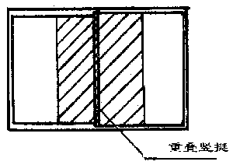
图 3-22 推拉窗受力示意图
通常所研究的强度计算，都是指窗户在关闭状态下的抗风性能，实际上，门窗构件的受力分析是一个很复杂的问题，以平开窗而论，内开窗和外开窗不同，开启和关闭，吸力和压力时的受力状况又有所不同，各种窗型风力的传递过程如下：
1、外平开窗(关闭受力时)：

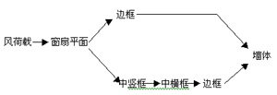
2、外平开窗(开启时)：
2、外平开窗(开启时)：
3、水平推拉窗

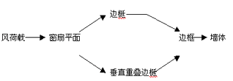
4、垂直推拉窗：
5、固定窗：
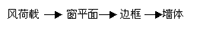
6、外平开窗(关闭吸力时)
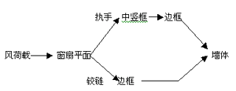
内平开窗受到吸力关闭时，力的传递与外平开受压关一致。
门窗刚度计算有二种方法：
1、把门窗主要受力构件看作一个双向板的支承梁，以此计算构件的受力变形情况，如前所述，门窗是一个四边承受支承的超静定薄壁结构、因此我们把整扇窗看作是一个双向板构件，当窗扇平面把受到的风荷载沿四边传递给窗的中竖(横)框时。窗的中竖(横)框是双向板的支承梁，窗边框，中竖(横)框的两端是用焊接或铆焊连接的，只能承受跨中弯矩，而不能承受固端弯矩，因此假设支承梁为简支梁，简支梁的挠度计算公式如下：
fmax=(5WFL3)/(384EI)
式中： fmax--构件在外力作用下产生的最大挠度；cm
W--单位面积最大允许风荷载；kg／c m²或kg／m²
F--分配至构件的风载总面积；c m²或m²
L--构件的计算长度；cm或m
I--构件截面惯性矩；cm⁴
E--材料的弹性模量。kg/c m²
弹性模量E因材料种类的不同而不同，几种门窗材料的E值可参见表3-13。计算所得的fmax应使其不大于最大允许挠度［f］这样，刚度方满足要求。
表3-13材料的弹性模量E
材料名称 | 弹性模量E（kg/c m²）
耐高冲击韧性聚氯乙烯 | 2.5X10⁴
木材 | 1X10⁴
铝合金 | 7.1X10⁵
低碳钢 | 2X10⁶
公式中的受风面积是指分配到各构件上的负载面积，计算时，可用顶角平分法把窗平面分成4块面积，这4块面积的风荷载各由相信的4根梁承担。如图3-23中，AB梁承受形AEFB面积的风荷载，AC梁承受三角形AEC的风荷载。
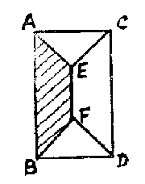
图 3-23 受风面积分配
例题1：如例图1所示钢窗，宽X高=180cmX210cm,AB构件用实腹窗料3205制作，当平均风速为34.64m/s时，该窗使用在40米高的建筑物上，验算其刚度是否能满足要求。设风载体型系数K=1·［f］=L/160.
解：(1)画出荷载分配图和计算简图；
(2)计算风压值；查表得
K2=1.25
(H=40米时)
W₀=V²/16=34.642/=75kg/m²
W=K·K²·W0=1X1.25X75=93.75kg/ m²
(3)计算受风面积：(图中阴影部分)
F=F₁+F₂
=［(120十180)×30十(30十180)×75］/2
＝12375cm²
(4)计算挠度：
查表得：E＝2．1×106kg／c m²
I＝5．19lcm^{４}
fmax＝(5WFL3)/(384EI)=(5X0.0094X12375X1803)/(384X2.1X106X5.191)
＝0．81cm
[f]=L/160=180/160＝l·125cm
因为 fmax＜[f]
所以 该窗的刚度能满足
例题图l
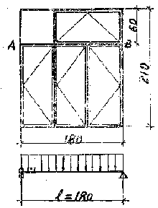
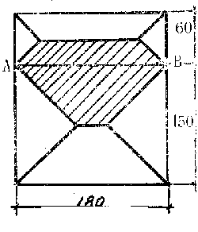

计算简图 荷载分配图
2、把门窗作为一个整体受力构件来计算其刚度。
假设门窗是一块矩形板，四边承受铰支座的支承，当风荷载作用在门窗平面上时， 荷载沿门窗的中竖框CD及中横框AB传递到支座上，窗的中横框AB及中竖框CD组成了一个交叉梁系，其中AB梁承受均布荷载q₁，CD梁承受均布荷裁q₂，见图3-24。 由于支承板四周的支承为铰支座，因此矩形板可看作是四边简支，受力时，它们的变值分别为：
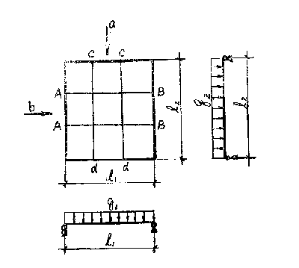
图 3-24
△1＝5q1L41/(384EI1) (1)
△2=5q2L42/384EI2 (2)
式中：△1－构件在"A"方向受力时发生的最大变形值；cm
△2－构件在"B"方向受力时发生的最大变形值；cm
q₁一作用在"A"方向的均布荷载；kg／cm或kg／m
q₂一作用在"B"方向的均布荷载；kg／cm或kg／m
I₁一"A"方向的所有构件截面惯性矩之和；cm⁴
I₂一"B"方向的所有构件截面惯性矩之和；c m⁴
L₁一"A"方向的计算长度；m,cm。
L₂一"B"方向的计算长度；m。cm。
E一材料的弹性模量；cm⁴。
因为AB梁与CD梁在交点的变形值是相同的，所以我们计算的变形点如果是在： 两根梁的交点上的话，则△1＝△2，把此等式代入(1)(2)式中，得：
q₁/q₂=(I₁/I₂)(L₂/L₁)4
当L₂＞L₁时，q₁＞q₂，因此，在矩形板中，荷载大部分是沿短边方向传递的。由于作用在整个窗平面上的荷载是不变的所以从矩形板(窗平面)二个方向传向支座的力的总和应该等于窗平面上所受到的总荷载。
所以 q₁L₁+q₂L₂＝W· L₁·L₂ (4)
把公式(3)及(4)联立并解之，可得到q₁及q₂，从而可知道荷载在二个方向的分配。荷载求得之后，我们可按计算公式进行刚度计算。
fx＝qmLm³X(1-2ξ+ξ3)/(24EIm)
式中：fx一窗平面各中框相交点处的最大挠度；cm
qm--二个方向中均布荷载较大值；kg／cm或kg／m
Lm一受均布荷载qm方向的计算长度；cm
Im一受均布荷载qm方向的所有截面惯性矩之和；cm⁴
X一产生最大挠度fx的位置至支座的距离；cm
ξ--X/Lm的比值。如图3-25所示。

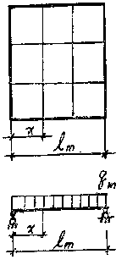
图 3-25
对于窗户平面来说，如果设中框数为n，那么交点处的最大挠度或者发生在跨中， n为奇数或者发生在n/2(n+1)处，计算所得的挠度值fx应使其不大于允许挠度〔f〕。
例题2：计算例题图2示钢窗的挠度能否满足需要。
例题图 2
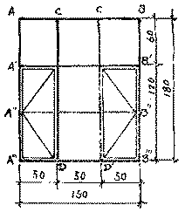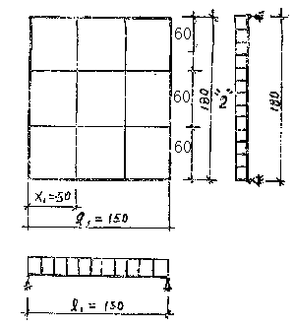
已知：宽度X高度＝150X180cm
AB.A'''B'''用空腹254料制作；
A'B'、用空腹料255制作；
AA'''、BB'''用空腹254料制作
CD、C'D'用空腹255料制作；
L₁=150cm,L₂=280cm
I254=1.17cm⁴ ,I255=1.28cm²
设［f］=L/160; W=70kg/m²
解：
1、 求qmax
p₁/q₂=I₁/I₂(L₂/L₁)4 (A)
q₁L₁+q₂l₂=WL₁L₂ (B)
q₁/q₂=(1.17X2+1.28) /{[(1.17+1.28)X2]X(180/150)⁴}
q1=1.35q₂L₁+ q₂l₂=WL1L2
1. 53q₂X150+180q22=0.007X150X180
则：q₂=0.46kg/cm >br> q₁=1.53q₂=1.53X046
=0.71kg/cm
2、 求fx:
从计算图中可看出，最大挠度值发生在n/[1(n+1)]=1/3跨度处。
因为 q₁>q₂
所以 取"1"方向的数据予以计算。
q_{max}=q₁=q₂=0.71kg/cm.
Fx=(qmLm3x) (1-2ξ+ξ³)/(24EIm)
=0.71X1503X50X[1-2(50/150)+(50/150)³]/(24X2.1X106X3.62)
=0.24cm
[f]=L/160=150/160=0.94cm
fx<[f]
所以 刚度满足
用以上两种方法进行的计算结果与实际测得的结果比较，其数值还是比较近的。因此，可以认为这种假设是正确的，在平开窗及推拉窗的计算中，虽然窗框与窗梃同时承受外力的作用，但是它们之间没有必要的连接，因此不必视作组合截面进行计算。
(摘自建筑门窗设计)

